Школа электронных услуг

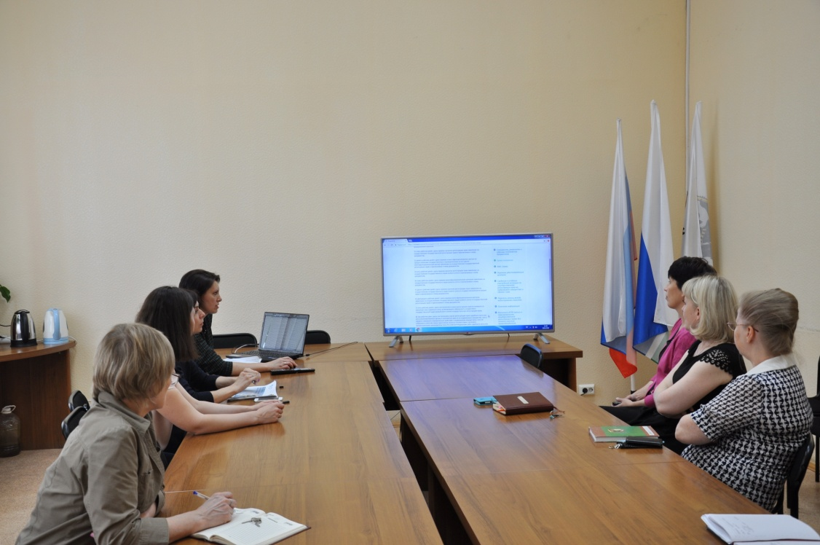 29 июня 2018 года сотрудниками Управления Росреестра по Свердловской области было организовано выездное обучение в г. Кировград в рамках реализации «Школы электронных услуг».
На обучении присутствовали сотрудники Кировградского и Верхнетагильского отделов Управления Росреестра по Свердловсвкой области, а также представители местной администрации и нотариусы.
В рамках выездного обучения присутствующим рассказали о возможностях сайта Росреестра и постановке на кадастровый учет в электронном виде.
Кроме того, представители программного продукта по подаче документов в электронном виде «СКБ – Техно» познакомили слушателей со своим программным продуктом по электронной регистрации недвижимости в Росреестре.
Напоминаем, что «Школа электронных услуг» стартовала в Управлении Росреестра по свердловской области 19 марта 2018 года. За весь период реализации проекта обучение прошли более 200 человек.
Следует отметить, что занятия в «Школе электронных услуг» проводятся на постоянной основе по адресу: г. Екатеринбург, ул. Генеральская, д. 6 «А» по предварительной записи.
В дальнейшем занятия планируется провести во всех муниципальных образованиях Свердловской области.
Записаться на обучение можно по телефонам +7 (912) 610-38-07 (Whats App), 297-79-83 в будние дни с 9:00 до 18:00.
Более подробная информация о «Школе электронных услуг» размещена на сайте Росреестра https://rosreestr.ru в разделе «О росреестре» – «Коллегиальные и совещательные органы» – «Школа электронных услуг».

Ждем Вас в «Школе электронных услуг»!

Контакты для СМИ
Управление Росреестра по Свердловской области
Зилалова Галина Петровна, специалист-эксперт
тел. 8(343) 375-40-81 эл. почта: pressa@frs66.ru

